多品小学教育网一年级下册数学期末测试题
姓名_____________ 班级_____________
一、我会填。（25’）
1、个位上的数是6，十位上的数是5，这个数是（ ）。
2、一个三位数百位是1，个位和十位都是0，这个数是（ ），读作（ ）。
3、42十位上数是（ ），表示（ ）个十，个位上数是（ ），表示（ ）个（ ）。
4、38比9多（ ），20比62少（ ）。
5、18个小朋友排队做操，从左数起，小芳排在第9位，从右数起，她排在第( )
位。
6、写出78后面连续的四个数：（ ）、（ ）、（ ）、（ ）。
7、1张100元可以换（ ）张50元，或（ ）张10元，或（ ）张20元。
8、写出4个十位上是5的两位数： 、 、 、 。
9、.根据规律画出被挡住部分的珠子。
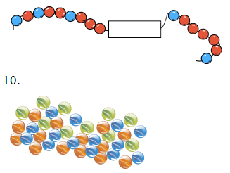
38个玻璃球，每10个放在一个盒子里，可以放满（ ）个盒子，还剩（ ）个。
二、看图列式。（12’）
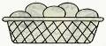
1、 20个

＝ （个）
？个

2、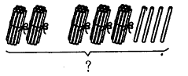
＝

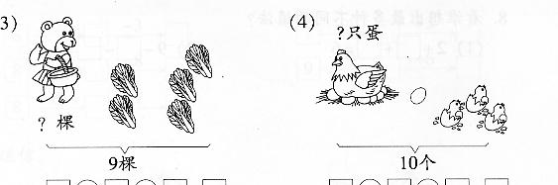
3、

3、 ４、

38棵 20只

＝ （棵） =
- 选择题。（把正确答案的序号填在括号里 10’）

1、下列数中，（ ）比76大，比79小。
①89 ②58 ③76 ④78
2、（ ）不是最大的两位数，但比96大，而且是双数。
①99 ②98 ③97 ④96
3、红花有89朵，黄花比红花少很多。黄花可能有（ ）。
①88只 ②25只 ③90只
4、同学们去浇树，六年级浇了30棵，三年级比六年级浇的少一些。三年级可能植树（ ）。
①32棵 ②26棵 ③30棵
5、2张1元，2张5角，5张1角组成（ ）。
①3元 ②3元5角 ③10元
- 你能整理下面的图形吗？（9’分）
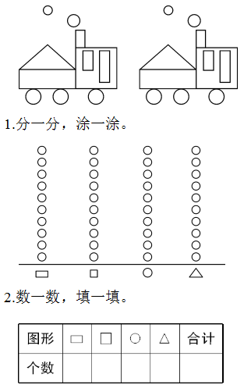
五、 (10’)
我们开开心心做计算
1、34＋（30-9） = 18－（9－３）＝ 46－8＋７＝
26－3＋8＝ 86＋（16－9）＝ 73＋20－60＝
2、46角=（ ）元（ ）角 7元＋5元=（ ）元
3元－2元5角=（ ）角 6角＋8角=（ ）元（ ）角
六、连一连。(6’)
后面的面

左边的面

下面的面

七、解决生活中的问题。(28’)

1、原来有35个桃子，还剩下几个桃子？（4’)
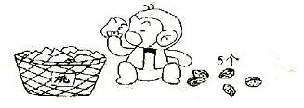

＝ （ ）

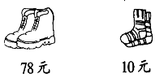


2、

20元

（1）鞋子比袜子贵多少钱？(3’) （2）鞋子和袜子一共多少钱？(3’)
＝ （ ）
＝ （ ）

（3）买一件衣服和一双鞋子，100元够吗？(3’)
＝ （ ）

- 小白兔吃了16个萝卜，还有20个，原来有多少个萝卜？（4’)

4、三个小朋友一起摘桃子，每人摘了8个，一共摘了多少个？(4’)

游泳的有7个小孩
和25个大人。
我们有3个
救生员。

5

小军 小强

①游泳池里的大人比小孩多多少人？(3’)

②请你提出一个数学问题并解答。(4’)

